修改时间 | 修改版本 | 修改人 | 修改内容
 | 0.1 | 关若莹
 | 0.2 | 关若莹 | 标黄文字
 | 1.1 | 陈德辉 | 后续1.1相关优化内容
特惠礼包
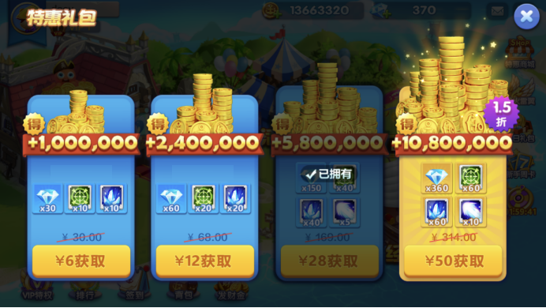
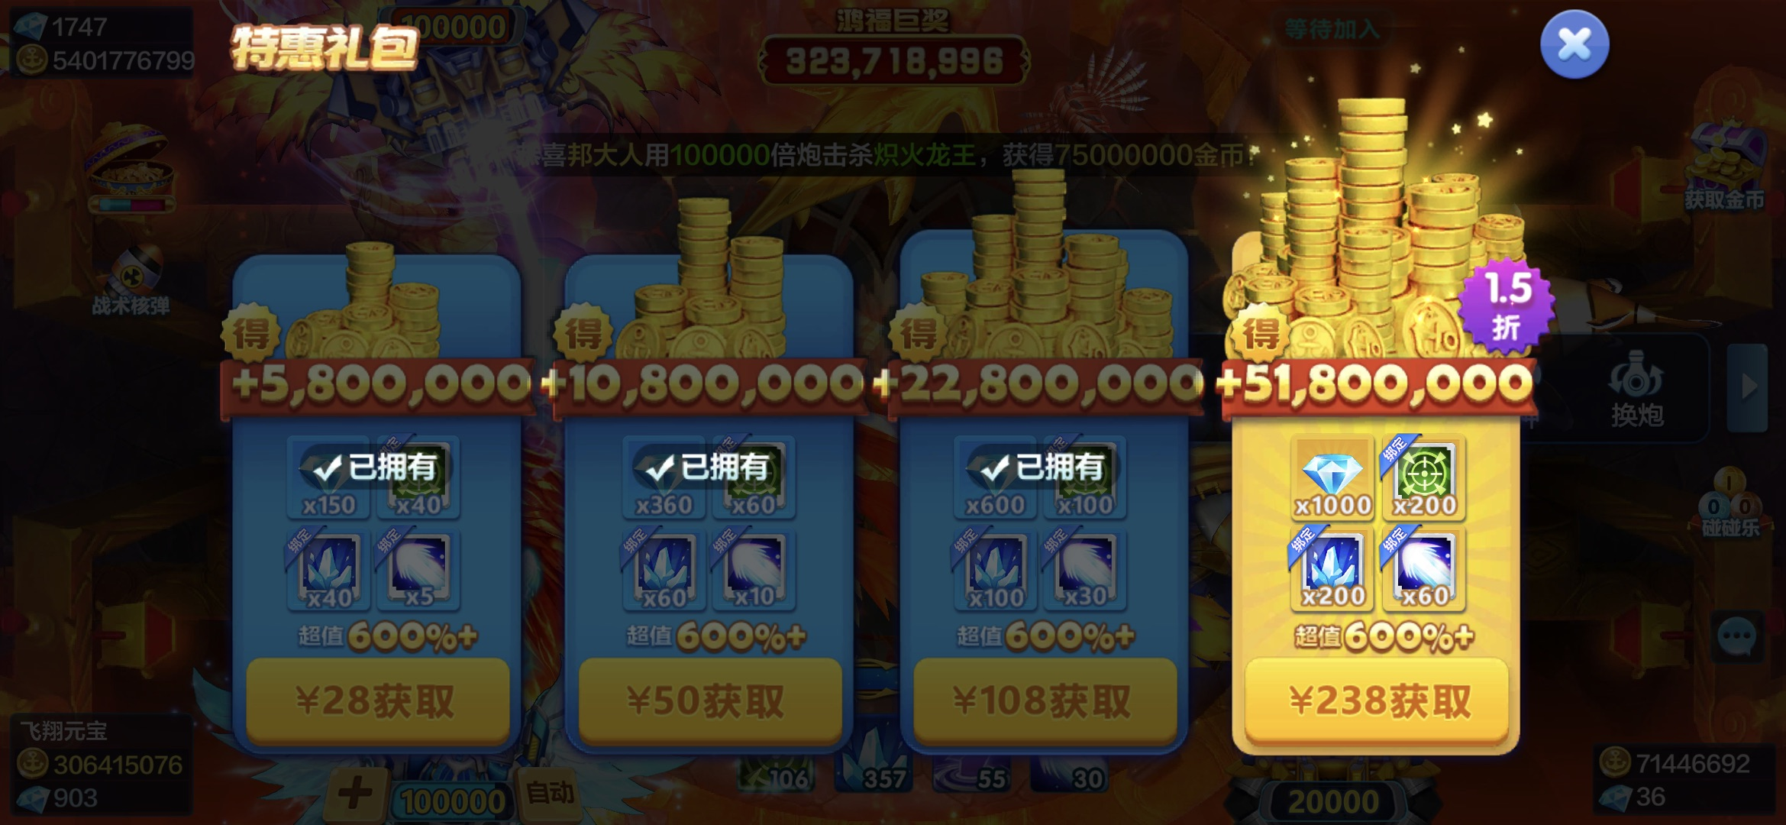
一次性礼包，界面有四个档位可购买，金额可配置
每个档位限购一次，买了之后置灰，四个档位全部购买后则此界面消失
档位可配置，四个固定档位，奖品可配置
只在最高可购档位上标识“n折扣”标签，买过该档位后，该档位标签消失，重新判定新的最高可购档位，并显示“n折扣”标签
弹出逻辑：
不主动弹出，点击商城按钮后（在弹出金币商城，钻石商城的弹出顺序中）
首充界面弹出后再弹出特惠礼包界面，无此界面则不弹出
在此界面购买，只要不是最后一个可购档位则切回来弹出恭喜获得后还在此界面；如果是购买此界面最后一档可购买的档位，则购买后弹出恭喜获得，关闭此界面调整至下一界面（商城）
解锁等级：
可配置，暂定为1级（默认解锁）
界面注意：
每个档位比上一个档位看起来要奖品更加丰厚
原价标价可配
买过的档位置灰并标记“已拥有”，点击已置灰的购买档位及按钮提示tips“每个档位只能购买一次哦~”
点击“n元获取”跳转至付款界面
Icon展示：
同“首充特惠”，展示在商城icon位置，有首充时展示首充，没有首充时展示特惠礼包，都没有时展示商城

1.1优化内容
特惠礼包增加档位
- ios审核特殊处理：审核开关开启，不根据vip等级和房间判断，默认显示原有的四个档位（6、12、28、50）
- 根据渔场房间、获取金币轮询显示不同的档位
- 大厅商城轮询，根据vip等级显示不同的档位
- 房间1（0～20万）、房间2（20～100万）、房间3（100～1000万）、房间4（1000万以上）、房间5（3000万以上、预留）

价格 | 6元 | 12元 | 28元 | 50元 | 98元 | 198元 | 328元
房间1
房间2
房间3
房间4
房间5
竞技场
龙王专场
Vip0～2
Vip3～4
Vip5以上
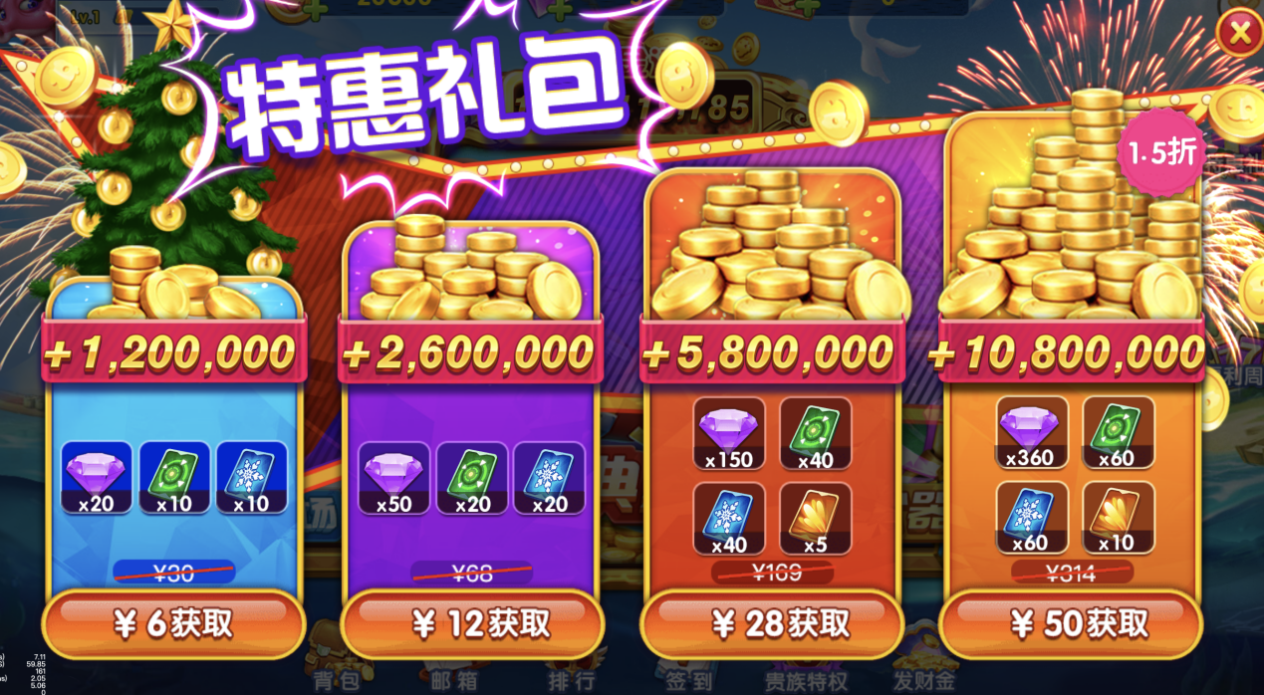
- 7个礼包每个限购一次，已购买的置灰
- 在任何地方弹出，效果都同上，只是每个位置的价格和奖励不一样
- 根据触发弹出的房间或vip等级判断对应的档位礼包是否购买，对应的4个礼包全部购买则不弹出；对应的四个礼包有其1未购买，则弹出。

